【转】[艾米原创].在Quartus II中分配管脚的两种常用方法
转帖出处：http://www.cnblogs.com/yuphone/archive/2010/01/18/1650612.html

示范程序
seg7_test.v
/*
* seg7 x 8 查找表测试文件
*/
module seg7_test(
input CLOCK_50,
output [7:0] SEG7_DIG,
output [7:0] SEG7_SEG
);
seg7_8_LUT u0(
.i_clock(CLOCK_50),
.i_turn_off(8'b1100_0000), // 熄灭位[此处取第7、6位
.i_dp(8'b0000_0100), // 小数点位[此处取第2位
.i_data(32'hAB_CDEF), // 欲显数据[16进制
.o_dig(SEG7_DIG),
.o_seg(SEG7_SEG)
);
endmodule
此例化文件共需要17个管脚。接下来我和大家一起讨论使用QII分配管脚的两种常用方法。

方法一：Import Assignments
步骤1：使用记事本或类似软件新建一个txt文件（或csv文件），按如下格式编写管脚分配内容（不同的开发版，其内容也不同，本文以我使用的艾米电子2C8开发版为范例）。
注意：To和Location两个关键字中间有一个半角逗号。
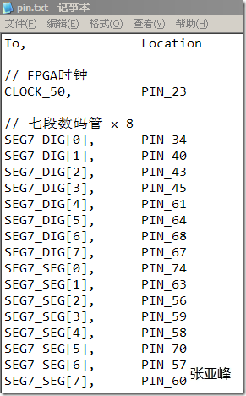
图1 pin.txt
步骤2：在QII软件中，选择“Assignments —— Import Assignments”。如图所示，导入xxx.txt文件即可。
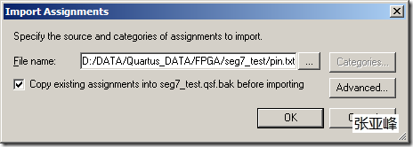
图2 导入pin.txt
步骤3：在QII软件中，选择“Assignments —— Pin”标签（或者点击按钮） ，打开Pin Planner，验证管脚是否分配正确。
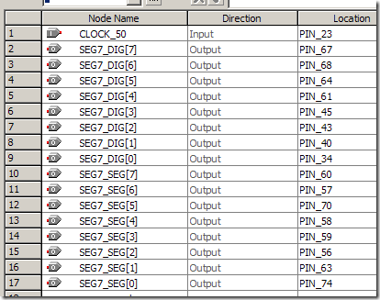
图3 验证管脚是否分配正确

方法二：source xxx.tcl
步骤1：在QII软件中，使用“Assignments —— Remove Assignments”标签，移除管脚分配内容，以确保此次操作，分配的管脚没有因为覆盖而出现错误的情况。
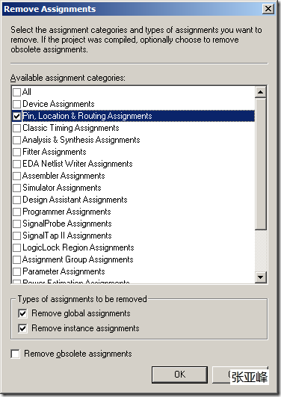
图4 Remove Assignments
注：在未执行任何管脚分配操作新工程中，可跳过步骤1。
步骤2：使用记事本或类似软件新建一个tcl文件，按如下格式编写管脚分配内容（不同的开发版，其内容也不同，本文以我使用的艾米电子2C8开发版为范例）。
注意关键字set_location_assignment和-to的用法。
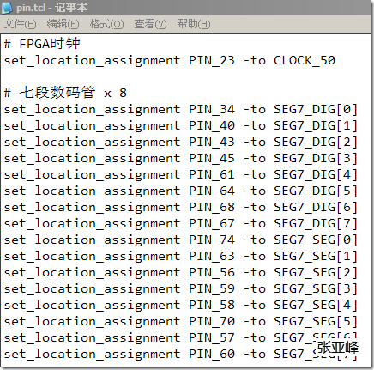
图5 pin.tcl
步骤3：执行pin.tcl
方法1：在QII软件中，使用“View —— Utility Windows —— Tcl Console”标签，打开Quartus II Tcl Console。执行语句：
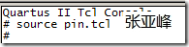
图6 source pin.tcl
方法2：在QII软件中，使用“Tools —— Tcl Scripts …”标签，打开Tcl Scripts。
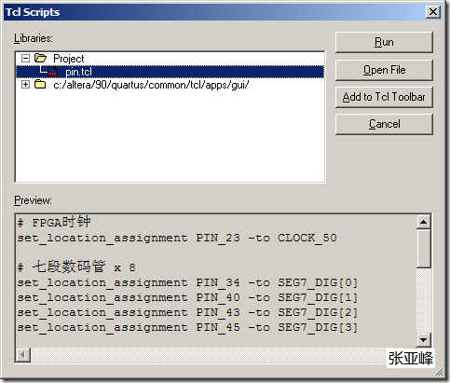
图7 Tcl Scripts
选择pin.tcl，选择“Run”标签，执行Tcl文件。
步骤4：同方法1的步骤3。

